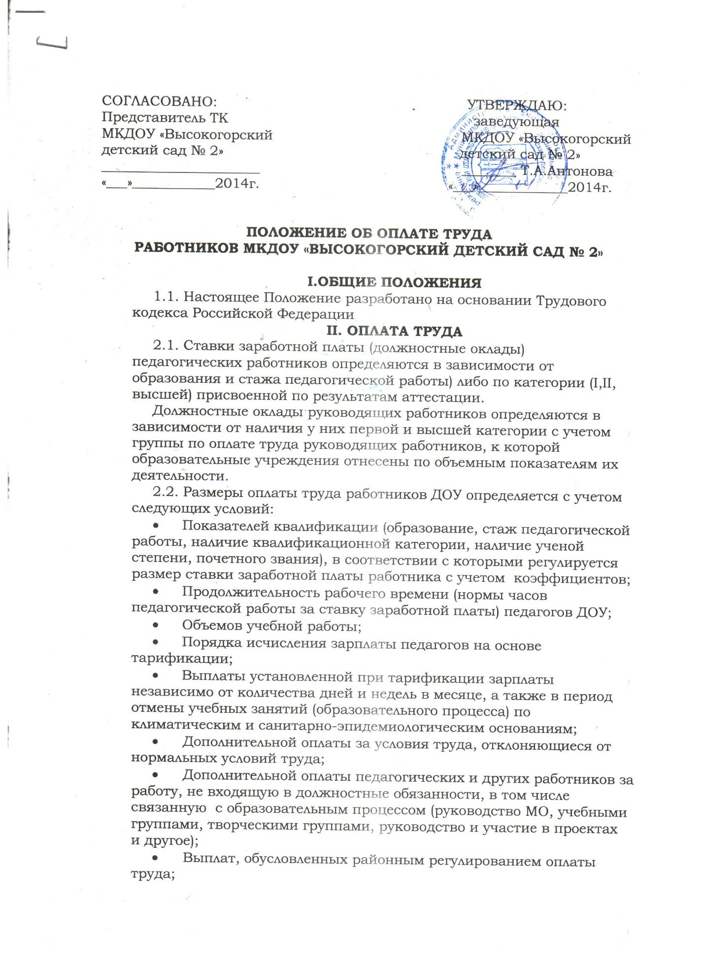
- Процентных надбавках к зарплате за стаж в районах Крайнего Севера, приравненных к ним местностях и других районах с тяжелыми природно-климатическими условиями;
- Других условий оплаты труда, в т.ч. установленных субъектом РФ и муниципальным образованием.
2.3. Размеры доплат работникам и порядок их установления за выполнение дополнительной работы, не входящей в круг их основных обязанностей определяется ДОУ в пределах средств направленных на оплату труда и закрепляются в коллективном договоре, локальном, нормативном акте данного учреждения.
2.4. Тарификация работ и присвоение тарифных разрядов рабочим, занятым в ДОУ, производится с учетом Единого тарифно-квалификационного справочника работ (ЕТКС) и профессий рабочих.
2.5. Изменение размеров ставок заработной платы (должностных окладов) производится:
- при присвоении квалификационной категории – со дня вынесения решения аттестационной комиссией;
- при присвоении почетного звания на основании коллективного договора учреждения;
- При наступлении у работника права на изменение размера ставки (оклада) в период пребывания его в ежегодном или другом отпуске, а также в период его временной нетрудоспособности выплата заработной платы исходя из более высокого разряда оплаты труда, производится со дня окончания отпуска или временной нетрудоспособности.
2.6. Руководитель учреждения:
- проверяет документы об образовании и стаже педагогической работы и других оснований в соответствии, с которыми определяются размеры ставок заработной платы (должностных окладов) педагогов и исчисляется их заработная плата;
- ежегодно составляет на педагогических работников тарификационные списки.
- несет ответственность за своевременное и правильное определение размеров заработной платы работников ДОУ.

III. НОРМЫ ЧАСОВ ЗА СТАВКУ ЗАРАБОТНОЙ ПЛАТЫ ПЕДАГОГИЧЕСКИХ РАБОТНИКОВ

3.1. Продолжительность рабочего времени (норма часов педагогической работы за ставку заработной платы) для педагогических работников учреждения устанавливается исходя из сокращенной продолжительности рабочего времени не более 36 часов в неделю, которая включает воспитательную и образовательную работу, предусмотренною должностными обязанностями и режимам рабочего времени.
3.2. Нормы часов педагогической работы за ставку заработной платы педагогов установлены:
- 36 часов в неделю - воспитателям (старшим воспитателям) ДОУ;
- 36 часов в неделю – педагогу-психологу;
- 30 часов – инструктору по физической культуре;
- 24 часа в неделю – музыкальным руководителям
- 20 часов в неделю – учителям – логопедам;
3.3. Педагогические работники должны быть поставлены в известность об уменьшении учебной нагрузки в течение года не позднее, чем за два месяца.

IV. КОМПЕНСАЦИОННЫЕ И СТИМУЛИРУЮЩИЕ ВЫПЛАТЫ

4.1. Доплаты компенсационного характера за условия труда, отклоняющиеся от нормальных:
- каждый час работы в ночное время оплачивается в повышенном размере на 35 % по сравнению с работой в нормальных условиях.
4.2. В случае привлечения к работе в установленный ему графиком выходной день или в праздничный нерабочий день оплачивается не менее чем в двойном размере. По желанию работника, работавшего в выходной или праздничный нерабочий день, ему может быть предоставлен другой день отдыха. В этом случае работа в праздничный нерабочий день оплачивается в одинарном размере, а день отдыха подлежит оплате.
4.3. Оплата труда работников, занятых на тяжелых работах, работах с вредными и опасными условиями труда, устанавливается в повышенном размере по сравнению с тарифными ставками (окладами), установленными для различных видов работ с нормальными условиями труда, но не ниже размеров, установленных законами.
Перечень тяжелых работ, работ с вредными опасными и иными особыми условиями труда определяется Правительством РФ с учетом мнения Российской трехсторонней Комиссии по регулированию социально трудовых отношений.
Повышение заработной платы по указанным основаниям производится по результатам аттестации рабочих мест, размеры повышения конкретизируются в коллективном договоре.
4.4.Руководитель в пределах средств, направляемых на оплату труда, имеет право устанавливать дифференцированные доплаты и выплаты стимулирующего характера по согласованию с Профкомом, которые закрепляются в коллективном договоре. Размеры доплат за совмещение профессий (должностей) или исполнение обязанностей временного отсутствия работника устанавливаются по соглашению сторон руководителя и работника ст. 151 ТК РФ.
4.5. Размеры доплат стимулирующего характера руководителю учреждения устанавливается Положением о стимулировании труда руководителей системы образования Енисейского района
4.6 Размеры дифференцированных доплат, выплат стимулирующего характера и порядок их установления для работников учреждения определяется учреждением в пределах средств, направляемых на оплату труда (надтарифного фонда)

V. ПРЕМИРОВАНИЕ
5.1. Порядок установления премий определяется Управлением образования Енисейского района и закрепляется в «Положении о премировании», разрабатываемом учреждением.
5.2. Выплата социального характера и материальная помощь сотрудникам учреждения предоставляется в соответствии с коллективным договором в пределах ФОТ.
5.3. Размеры премий и порядок их установления для работников ДОУ определяется учреждением в пределах средств направляемых на оплату труда, и закрепляются в коллективном договоре.
5.4. Размеры премий, выплат стимулирующего и социального характера для работников учреждения определяемых в пределах надтарифного фонда и закрепляются в коллективном договоре.

